DODATEK Č. 1 KE SmlouvĚ o dílo

číslo ev. dodatku objednatele: 99/310/2023
č.j. NPU-310/38077/2023

Smluvní strany

Národní památkový ústav, státní příspěvková organizace
IČO: 75032333
DIČ: CZ75032333
se sídlem Valdštejnské náměstí 162/3, 118 01 Praha 1 - Malá Strana
zastoupen: Ing. arch. Naděždou Goryczkovou, generální ředitelkou
bankovní spojení: ČNB, č. účtu: 59636011/0710
správce objektu: xxx, e-mail: xxx, tel.: + xxx
zástupce pro věcná jednání (investiční referent) bez oprávnění právně zastupovat: xxx, e-mail: xxx, tel.: + xxx

(dále jen objednatel)

a

společnost „DigiTry + AFRY CZ“, se sídlem Voctářova 2449/5, 180 00 Praha 8, kterou tvoří:

Vedoucí společník:

Název: DigiTry Art Technologies s.r.o.
Sídlo: Voctářova 2449/5, 180 00 Praha 8
Zápis v obchodním rejstříku: C 283917 vedená u Městského soudu v Praze
Zástupce: Ing. Patrik Babínek, jednatel
IČO: 01930249
DIČ: CZ01930249
Bankovní spojení: 123-1636170237/0100
Kontaktní osoby:
vedoucí projektu: xxx, tel.: +xxx, e-mail: xxx
zástupce: xxx, tel.: xxx, e-mail: xxx

a společník

Název: AFRY CZ s.r.o.
Sídlo: Magistrů 1275/13, 140 00 Praha 4
Zápis v obchodním rejstříku: C 8073 vedená u Městského soudu v Praze
Zástupce: Ing. Petr Košan, jednatel
IČO: 45306605
DIČ: CZ45306605
Bankovní spojení: 482747683/0300

(dále jen zhotovitel)

- Preambule

  - Smluvní strany uzavřely dne 8. 3. 2023 smlouvu o dílo, ev.č. 55/310/2023 (dále jen „smlouva“), na základě výsledku zadávacího řízení pro veřejnou zakázku zadávanou v otevřeném nadlimitním řízením v souladu se zákonem č. 134/2016 Sb., o zadávání veřejných zakázek, ve znění pozdějších předpisů (dále jen „ZZVZ“), vyhlášené objednatelem jako zadavatelem veřejné zakázky pod názvem „INVALIDOVNA PRAHA – ZPRACOVÁNÍ PROJEKTOVÉ DOKUMENTACE, VEŘEJNOPRÁVNÍ PROJEDNÁNÍ ÚR, SP, ZPRACOVÁNÍ REALIZAČNÍ DOKUMENTACE V ÚROVNI DPS, PROJEKTU INTERIÉRŮ A VÝKON ČINNOSTI AD“, evidenční číslo zakázky NEN: N006/21/V00009925 (dále jen „veřejná zakázka“).
  - Smluvní strany se tímto z důvodu zájmu objednatele na zkrácení doby pro provedení díla dohodly na změně smlouvy tak, jak je stanoveno níže v tomto dodatku.

- Předmět dodatku

  - Smluvní strany se dohodly na změně čl. III odst. 3.1. smlouvy, který nově zní takto:

Zhotovitel se zavazuje provést dílo v následujících termínech (čas plnění):
Termín zahájení plnění: dnem nabytí účinnosti smlouvy dle čl. XIV, odst. 14.6 smlouvy.
Termíny plnění dalších výkonů jsou dány aktualizovaným harmonogramem výkonů jednotlivých činností, který tvoří přílohu č. 1 tohoto dodatku a který plně nahrazuje přílohu č. 4 smlouvy.
Objednatel stanovuje z hlediska dalších vazeb v období přípravy stavby závazně následující termíny plnění:
Termíny předání projektové dokumentace „Novostavby“ objednateli:
Termín předání DUR do 5 měsíců od nabytí účinnosti této smlouvy
Termín předání DSP do 10 měsíců od nabytí účinnosti této smlouvy
Termín předání DPS, DVZ a PINT do 18 měsíců od nabytí účinnosti této smlouvy

Termíny předání projektové dokumentace „Invalidovny“ objednateli:
Termín předání DUR do 5 měsíců od nabytí účinnosti této smlouvy
Termín předání DSP do 10 měsíců od nabytí účinnosti této smlouvy
Termín předání DPS, DVZ a PINT do 18 měsíců od nabytí účinnosti této smlouvy

Termín pro kontrolu nabídkových rozpočtů stanoví objednatel ve výzvě k plnění.

Termín ukončení všech činností je uveden v příloze č. 1 tohoto dodatku – aktualizovaný harmonogram výkonů jednotlivých činností.

  - Smluvní strany si dále potvrzují, že v souladu s čl. 5.4 smlouvy navrhl zhotovitel změnu členů realizačního týmu, uvedeného v příloze č. 2 smlouvy. Tato změna byla projednána a objednatelem schválena s tím, že strany stvrzují, že nově určené osoby disponují kvalifikací, která splňuje požadavky zadávací dokumentace k veřejné zakázce, což bylo zhotovitelem doloženo.
S ohledem na tuto okolnost a s odkazem na čl. 5.3 smlouvy smluvní strany přikládají jako přílohu č. 2 tohoto dodatku nový seznam členů realizačního týmu. Tato příloha nahrazuje přílohu č. 2 smlouvy.
  - Smluvní strany si dále potvrzují, že v souvislosti se změnou členů realizačního týmu dochází také ke změně poddodavatelů uvedených v příloze č. 3 smlouvy, jelikož poddodavatel SGL projekt s.r.o. se nadále na plnění předmětu této smlouvy nebude účastnit. Aktuální seznam poddodavatelů odsouhlasený ze strany objednatele tvoří přílohu č. 3 tohoto dodatku. Tato příloha nahrazuje přílohu č. 3 smlouvy.
  - Ostatní ustanovení smlouvy zůstávají beze změn.

- Závěrečná ustanovení

  - Tento dodatek je vyhotoven v elektronické podobě s připojenými elektronickými podpisy smluvních stran.
  - Tento dodatek nabývá platnosti dnem jejího podpisu oběma smluvními stranami a účinnosti dnem uveřejnění v registru smluv ve smyslu zákona č. 340/2015 Sb.; uveřejnění provede objednatel.
  - Smluvní strany prohlašují, že si dodatek včetně jeho příloh přečetly. Dodatek je pro obě smluvní strany určitý a srozumitelný. S jeho textem souhlasí, uzavřely ho podle své pravé a svobodné vůle, nikoliv v tísni či za nápadně nevýhodných podmínek. Na důkaz toho připojují zástupci obou smluvních stran své vlastnoruční podpisy.
  - Nedílnou součástí tohoto dodatku jsou přílohy:
Příloha č. 1: aktualizovaný harmonogram výkonů jednotlivých činností, který nahrazuje přílohu č. 4 smlouvy
Příloha č. 2: aktualizovaný seznam členů realizačního týmu
Příloha č. 3: aktualizovaný seznam poddodavatelů

V Praze dne [viz datum elektronického podpisu] V Praze [viz datum elektronického podpisu]

Objednatel Zhotovitel

…………………………….. ………………………………..
Ing arch. Naděžda Goryczková, Ing. Patrik Babínek,
generální ředitelka jednatel Vedoucí společnosti
Příloha č. 1 dodatku – aktualizovaný harmonogram výkonů jednotlivých činností (nahrazuje
přílohu č. 4 smlouvy)

Harmonogram
Název veřejné zakázky: | INVALIDOVNA PRAHA – ZPRACOVÁNÍ PROJEKTOVÉ DOKUMENTACE, VEŘEJNOPRÁVNÍ PROJEDNÁNÍ ÚR, SP, ZPRACOVÁNÍ REALIZAČNÍ DOKUMENTACE V ÚROVNI DPS, PROJEKTU INTERIÉRŮ A VÝKON ČINNOSTI AD
Identifikační údaje dodavatele - právnické osoby
Obchodní firma nebo název: |  | DigiTry Art Technologies s.r.o.
Sídlo: |  | Voctářova 2449/5, 180 00 Praha 8
Identifikační číslo osoby – je-li přiděleno: |  | 019 30 249

Termíny předání projektové dokumentace „Novostavby“ objednateli:
Termín předání DUR do 5 měsíců od nabytí účinnosti této smlouvy
Termín předání DSP do 10 měsíců od nabytí účinnosti této smlouvy
Termín předání DPS, DVZ a PINT do 18 měsíců od nabytí účinnosti této smlouvy

Termíny předání projektové dokumentace „Invalidovny“ objednateli:
Termín předání DUR do 5 měsíců od nabytí účinnosti této smlouvy
Termín předání DSP do 10 měsíců od nabytí účinnosti této smlouvy
Termín předání DPS, DVZ a PINT do 18 měsíců od nabytí účinnosti této smlouvy

Termín kontroly nabídkových rozpočtů dle výkazu výměr stanoveného v zadávací dokumentaci veřejné zakázky na stavební práce u třech účastníků zadávacího řízení – dle výzvy objednatele

Termín výkonu autorského dozoru – po dobu realizace stavby a dobu zkušebního provozu, příp. reklamačního řízení

Termín ukončení všech činností – provedením všech činností v termínech a v rozsahu podle smlouvy

Příloha č. 2 aktualizovaný seznam členů realizačního týmu
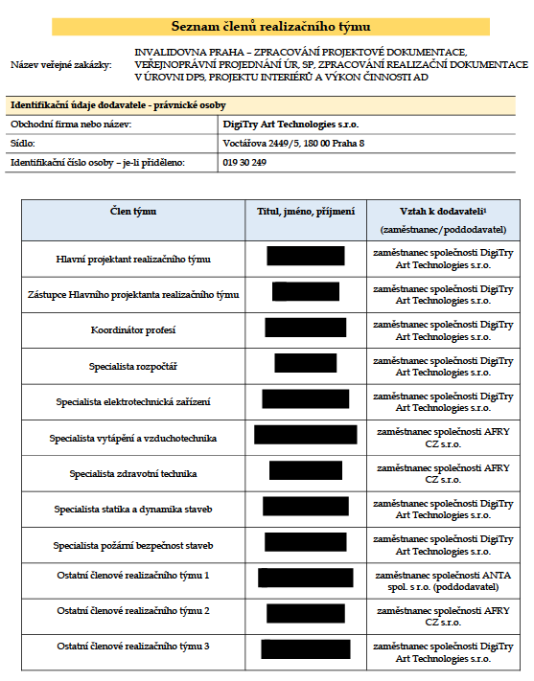

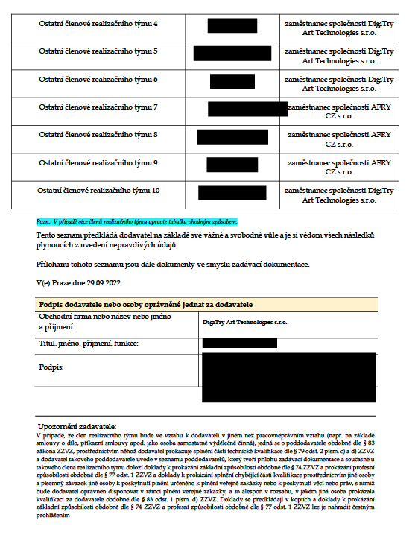

Příloha č. 3 aktualizovaný seznam poddodavatelů

